面对疫情 西方反华舆论的“狂欢”

原创 有里儿有面 [有理儿有面](javascript:void(0);)

**有理儿有面**

微信号 youli-youmian

功能介绍 你说是不是

2020-02-11[原文](https://mp.weixin.qq.com/s?__biz=Mzg3MjEyMTYyNg==&mid=2247488189&idx=1&sn=73518ffdc336b856e6077afc1105e41a&chksm=cef546c8f982cfde7d52931b4adb67afba4a174cbb784993f218ba1962d91cbefd9e68b481db&scene=27#wechat_redirect&cpage=86) 发表于

收录于合集



2月3日《华尔街日报》曾以《中国是亚洲真正病夫》为题发表了一篇文章，利用新冠病毒疫情对中国进行种族主义色彩的攻击。文中，作者米德借新冠肺炎疫情大肆唱衰中国经济及前景，而对本国的人权现状和导致万人死亡的流感肆虐不置一词，这种严重的双标和极具侮辱性的文章让中国人出离愤怒了。

华春莹曾在中国外交部网上例行记者会，对此进行点名批评 ：“这位叫作Walter Russell Mead的作者，你应该为自己的言论、你的傲慢、偏见和无知感到羞愧。”

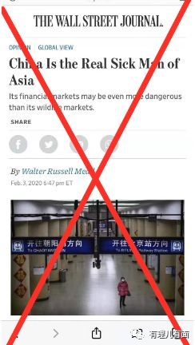

2月6日，在美华人在白宫请愿网站发起签名活动，要求《华尔街日报》撤稿并正式道歉，请愿已经收集到超过10万个签名。此外，越来越多美国学界人士也在谴责这种煽动种族敌意的文章。

2月10日，外交部发言人耿爽表示，《华尔街日报》刊登的这篇文章诋毁中国政府和中国人民抗击疫情的努力，报社编辑还为该文章加上带有种族歧视色彩的耸人听闻的标题，既违背客观事实又违反职业道德，伤害了中国人民的感情，引起广大中国民众的愤慨和谴责。“中方敦促《华尔街日报》正视中方关切，严肃回应中方的要求。中方保留对该报进一步采取措施的权利。”

**疫情下西方反华媒体的丑陋表演**



其实，《华尔街日报》的文章只是这次疫情中，西方反华势力抹黑中国，辱华歧视行径中“沧海之一粟”。虽然我们都知道，不是所有武汉人、中国人都是感染者，但西方反华势力可并不想让大家这么认为，他们刻意的抹黑、煽动恐惧，有的甚至幸灾乐祸。下面，让我们来看看他们的丑陋“表演”吧。

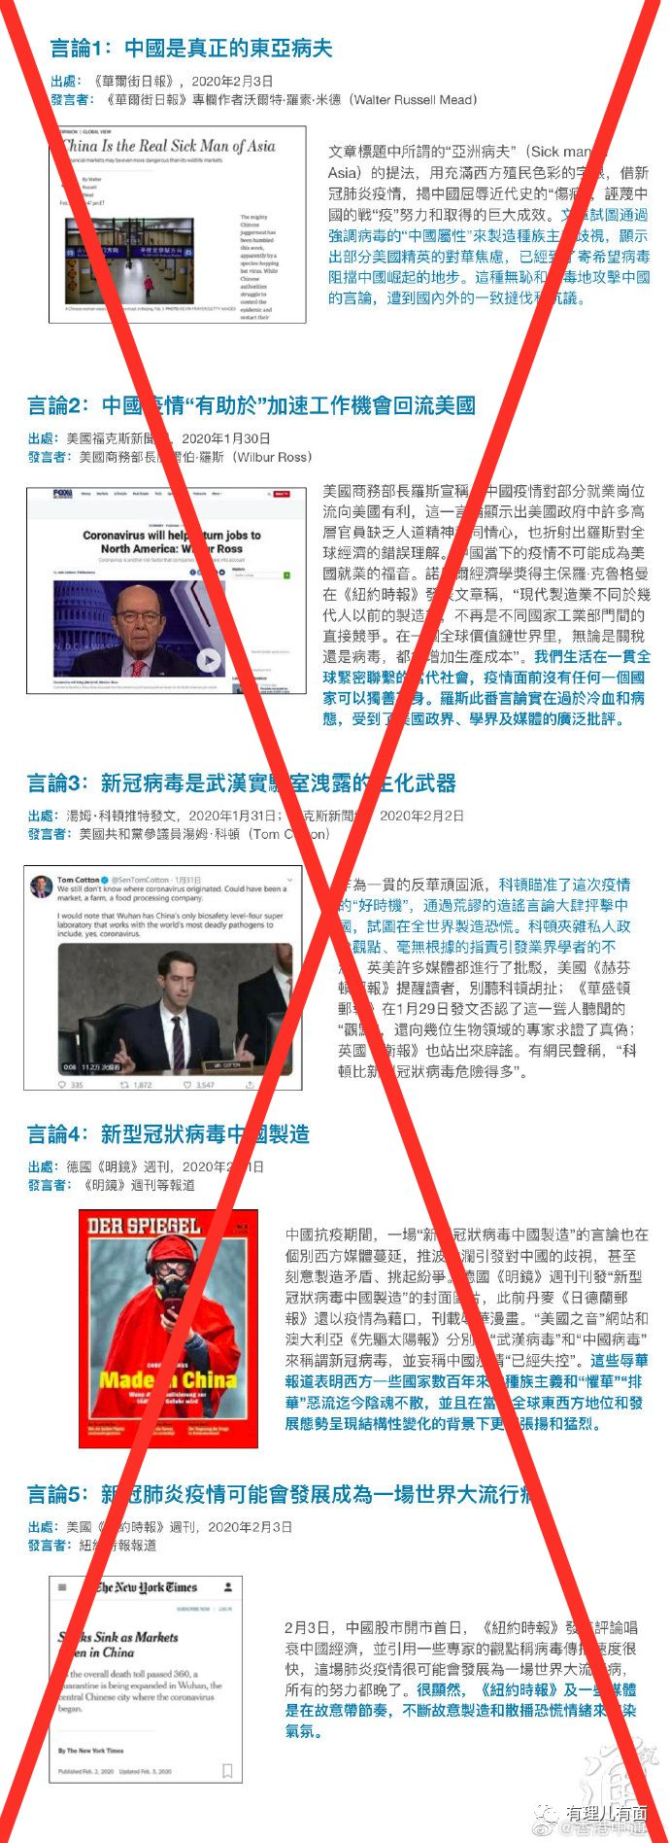

可以看得出来，美国反华势力一直在挑头抹黑中国疫情，那么其小弟们自然是个个争先，唯恐落后。

1月26日，法国《皮卡第邮报》在头版封面将文章标题套用电脑游戏的名称，写为“Alerte Jaune”，则意为“黄色警戒”。



1月29日，澳大利亚《每日电讯报》其标题为《中国小孩在家呆着》；

1月31日《先驱太阳报》更针对在澳华人，称新冠病毒为“中国病毒”。

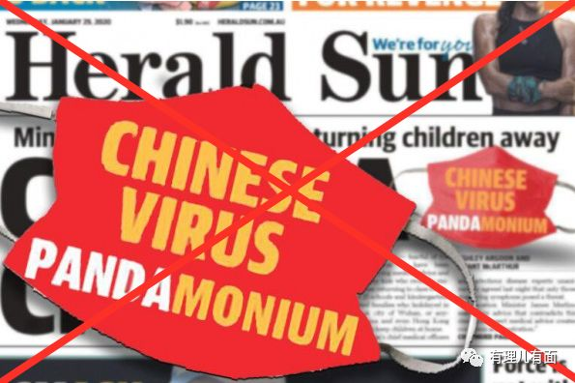

而更早之前，丹麦《日德兰邮报》关于中国疫情的一篇报道中，直接刊登了用冠状病毒取代中国国旗里五颗星的漫画。

与美国自由民主协会往来密切的“RFA”，也是抓住机会上蹿下跳。其连续撰文攻击武汉封城变成了一个不见天日的“黑暗之地”，所有医疗物资和日用品都跟不上，市民疯抢等。而实际情况却是，全国齐心支援武汉，各类生活必需品及时供应，群众封城后的生活得到了保障，社会也保持着稳定。

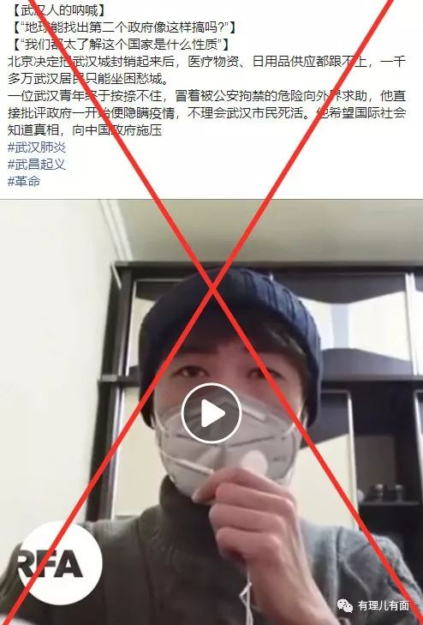

值得一提的是，西方反华势力不仅仅是从正面攻击中国政府的防控政策，还能够互相配合搞前后夹击。例如，在许多反华媒体黑中国防疫力度不够、封城不及时的时候，美国《纽约时报》却出人意料地来了一句：“中国封城不民主”，称中国封城“让人难以理解”，这样做“侵犯人权”。看来，在他们那里封与不封都是错，真是“欲加之罪，何患无辞”。

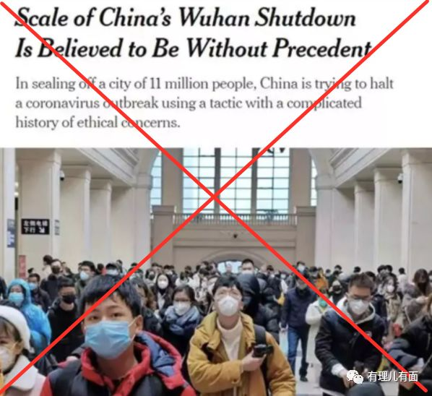

不仅是在传统媒体，在推特上和油管上，西方反华势力也将疫情危害不断夸大，我们的防控措施被抨击的体无完肤，“中国人=病毒”的概念被恶意蔓延着。

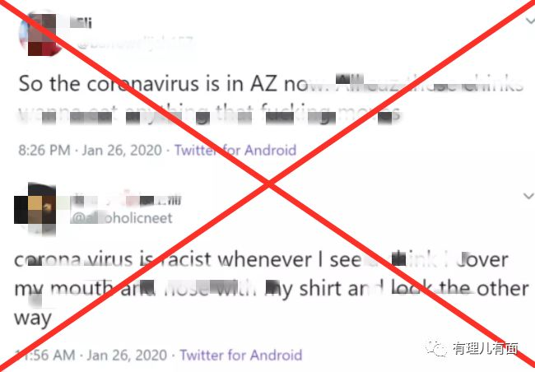

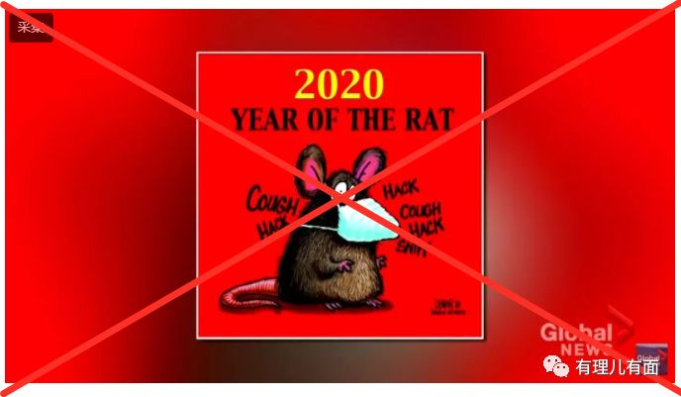

类似这样老鼠形象的戏谑漫画更多的就出现在部分国家的媒体和网站上。舆论的恶意带来的是认知和行为上的恶意，这样的报道势必引发了外国人对疫情的误读。

**舆论恶意严重误导西方民众**



在西方反华势力刻意的渲染和煽动下，一些海外民众由疫情衍生出的恐惧、敌视心理被不断放大，并扭曲成了新的负面力量。

在意大利北部城市威尼斯，一名在意大利长大的中国女孩，被一群意大利青少年围堵羞辱，女孩反击后被对方吐口水，对方让其“滚回中国”。



1月25日当天，在意大利米兰的一场足球赛中，一名13岁的中国小球员被意大利球迷咒骂攻击称：希望你就像中国一样轻易地患上武汉病毒。事件被曝光到该国互联网上后引起了轩然大波，目前当地市政部门已经介入调查，包括现场裁判和相关球队都将受到问询。

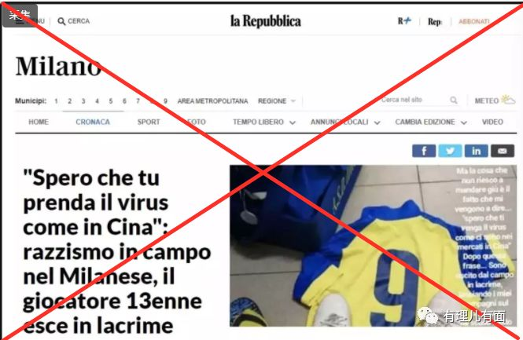

在新西兰，有一位名叫Lum的华裔女医生，在等公交车时，打了个喷嚏，排在前面的男人就转头吼她：滚回中国，否则我们都会死！

澳大利亚墨尔本一位华人戴口罩上电车，被一群青少年打下了车。

加拿大多伦多一位大V在INS带节奏给中餐馆标注“恶心”，点赞一片。

纽约grand st地铁站，一名华人女子坐在地铁站的楼梯边上，一名男子见她戴着口罩，便骂她“diseased bitch”（有病的娼妓），她没理睬，男子居然狠狠地打了她的头。

德国法兰克福机场，一位从未去过中国的德籍华裔Thomas G，在购买饮料时，遭到店员恶意辱骂：“中国人还能进入机场？还能来德国？不要脸！” 他最后报警解决。

英国《星报》：1月30日一名中国女留学生去谢菲尔德大学路上，三个陌生人见她戴着口罩，就尾随起哄，她没有回应，只顾走路，三人围上来，对她进行了谩骂与推搡。

西班牙巴塞罗那一个地铁站，两名中国女生被四五个当地女生拿手机跟拍起哄，还喊她俩是“冠状病毒”。

约旦安曼，2月2日一家咖啡吧进来几个中国人，所有人捂着嘴巴逃了出去，女人还不断尖叫。

据悉，在欧洲的其它地区，在反华组织和媒体的带动下，一些当地的学校也开始实行“种族隔离制度”，尽管官方没有任何正式表态，一些学校的教职工依旧针对中国人施行了包括“拒绝中国人上课”在内的歧视性待遇。

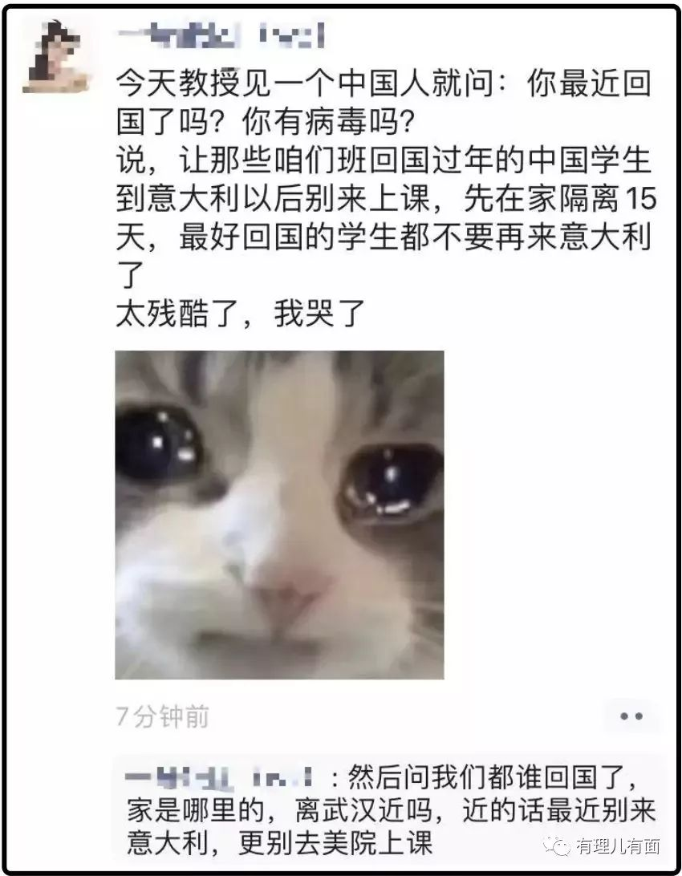

这些零零星星恶意事件汇集起来，就形成了一种社会趋向。“疫情见人心”，而人心往往会被舆论所引导，那么是谁在制造这种集体对中国人恶意的舆论气氛？

事实摆在眼前，以美国政府为首的西方反华势力一直妄图借助各种事件极力抹黑中国。如果中国外交部不是积极进行反击的话，如果不是很多有良知的、公正的媒体客观报道的话，那么零星事件就可能会形成一种潮流，再发展成“种族排斥”的恶果。

值得欣慰的是，美国政府针对中国疫情的倒行逆施，就连本国媒体、专家及公众也都在对其措施表达质疑：“美政府对华采取的限制措施恰恰是世卫组织反对的，美方正在从过分自信转变到恐慌和过分应对。禁止过去14天内曾赴华旅行外国人入境等措施也有侵犯公民权力的嫌疑，而且并不能真正降低病毒扩散的风险”。

而加拿大卫生部长更是明确表示：加拿大不会跟随美国限制中国人以及去过中国的外国人入境，我们认为禁止入境的做法没有依据，也不合理。

加拿大多伦多市中心还出现了巨幅广告牌：“加油中国！以爱之名！我们挺你！”

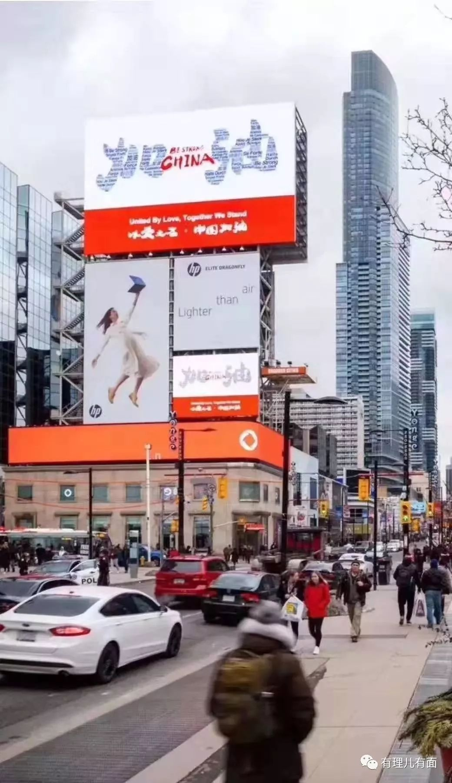

公道自在人心！！！1998年中国人抵御了世纪大洪水的洗礼，2003年中国人战胜了“非典”疫情的肆虐，2008年中国人更是扛过了汶川地震的打击，没有灾难能压垮这个坚强而不屈的民族。五千年的风和雨，炎黄子孙什么大风大浪没见过，人间正道原本是沧桑！



对比见高下，患难见真情。

感谢所有在疫情中给予我们理解、信任和帮助的国家和人民！

“山川异域，风月同天”，我们有能力有责任战胜疫情！我们必将以胜利向你们致以最诚挚的谢意！





**关注公众号：**

**有理儿有面**

**理   性｜   揭   秘｜   探   讨**







有里儿有面

**微信扫一扫赞赏作者** **赞赏**

已喜欢，对作者说句悄悄话

取消

**发送给作者**

**发送**

最多40字，当前共字

 人赞赏

上一页 1/3 下一页

长按二维码向我转账

受苹果公司新规定影响，微信 iOS 版的赞赏功能被关闭，可通过二维码转账支持公众号。

### 精选留言

用户设置不下载评论